Управління освіти

Прилуцької міської ради

Чернігівської області

Центр творчості дітей та юнацтва

*Мовчан Анна Ігорівна*

**ВЕСЕЛІ ПЕРЕРВИ**

**ДЛЯ ДОШКІЛЬНЯТ**

Методичні рекомендації щодо організації рухової активності на заняттях та профілактичної роботи порушень мовлення у дітей дошкільного віку

м. Прилуки

2014 р.

**«Веселі перерви для дошкільнят».** Методичні рекомендації щодо організації рухової активності на заняттях та профілактичної роботи порушень мовлення у дітей дошкільного віку. **Мовчан Анна Ігорівна,** ЦТДЮ,2014 р.

Рецензенти:

1. Караулова Т.Г. – методист ММЦ управління освіти Прилуцької міської ради Чернігівської області

2. Вовк Н.М. – вчитель-логопед управління освіти Прилуцької міської ради Чернігівської області

Підібрані методичні рекомендації є засобом підвищення загальної працездатності, поліпшення здоров'я дітей, знімають втому, нормалізують увагу й активність, відновлюють сили, створюють почуття бадьорості й свіжості, підвищують дисциплінованість, а також активізують мовленнєвий розвиток дошкільнят.

Рекомендовано керівникам гуртків раннього естетичного розвитку Академії дошкільних наук, а також педагогам, які працюють з дітьми дошкільного віку.

**Погоджено** на засіданні науково – методичної ради

міського методичного центру управління освіти

Прилуцької міської ради.

Протокол № ______ від ____________ 20__р.

Рекомендовано до друку міським методичним центром управління освіти Прилуцької міської ради.

**ЗМІСТ**

Вступ………………………………………………

4

6

9

16

43

46

48

51

67

68

1. Методичні рекомендації щодо рухової активності дітей дошкільного віку…………………………………….
   1. Фізкультхвилинки…………………….
   2. Пальчикові вправи……………………..
   3. Дихальні вправи………………………
   4. Гімнастика для очей…………………..
2. Методичні рекомендації щодо профілактичної роботи порушень мовлення у дітей дошкільного віку…
   1. Логопедичні вправи та вправи для язичка………………………………………………
3. Відеофізкультхвилинки……………………………….

Література……………………………………………..

**Вступ**

Дошкільний вік – останній віковий період дошкільного дитинства, найсприятливіший для розвитку дитини. У цей період малюк засвоює норми  поведінки, формує прийоми різних видів діяльності. Особливість їх віку є швидка втомлюваність, тому для підвищення загальної працездатності, поліпшення їхнього здоров'я дуже корисні фізкультхвилинки, пальчикові вправи, дихальні вправи, вправи для очей, логопедичні вправи. Вони знімають втому, нормалізують увагу та активність, відновлюють сили, робочий настрій, почуття бадьорості й свіжості, підвищують дисциплінованість.

Під час виконання вправ дуже важливо забезпечити систематичне прилив свіжого повітря у навчальний кабінет. Дітям до вподоби такі фізкультхвилинки, під час яких вони хором декламують тексти, одночасно виконуючи вправи. Повторювати їх треба 2—4 рази.

Куратори груп упродовж дня слід використовувати такі вправи для того, щоб дати можливість дітям хоча б на деякий час змінити розумовий вид діяльності й поповнити організм додатковою фізичною енергією.

Тому ми рекомендуємо проводити такі вправи, які сприятимуть повноцінному фізичному розвитку дитини, знижуватимуть стомлюваність на заняттях, відновлюватимуть дихання та активуватимуть кровообіг, підвищуватимуть розумову працездатність дошкільника під час заняття, коли значне навантаження відчувають органи зору, м’язи тулуба, м’язи кисті тощо. Ці «веселі перерви» також забезпечать малюку короткочасний активний відпочинок. Але для збереження здоров’я дітей при проведенні заняття необхідно брати до уваги елементарну діагностику стомлюваності дошкільнят та застосовувати способи її зниження. Запропоновані вправи у посібнику є ефективним засобом підвищення уваги та активності дітей та поліпшення засвоєння ними навчального матеріалу. Після їх проведення діти стають більш активними, їхня увага активізується, з’являється зацікавленість у подальшому засвоєнні знань.

За медичними даними, перші ознаки втоми дітей п'ятого року життя проявляються через 7-9 хв., а в дітей шестирічного віку - через 10-12 хв. Фізкультхвилинка проводить­ся під час занять упродовж 2-3 хвилин. Змінювати можна не весь комплекс вправ, а лише окремі вправи, вихідні положення, амплітуду рухів, що створює враження новизни, завдяки чому діти виконують вправи із задово­ленням.

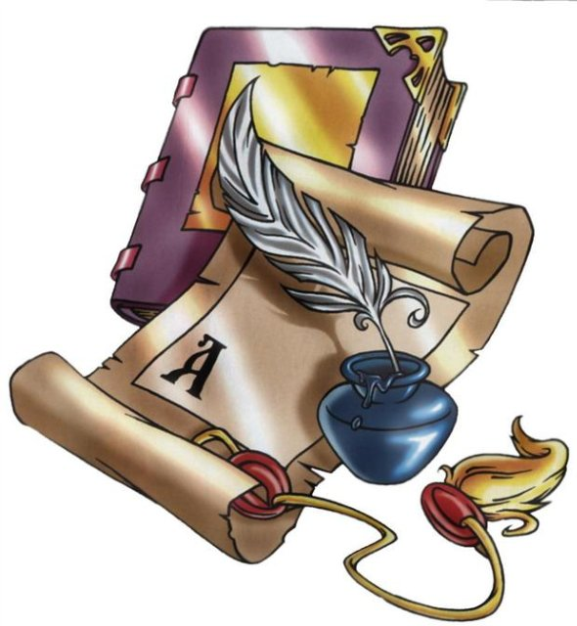

**1. Методичні рекомендації щодо рухової активності дітей дошкільного віку**

Одним із приорітетних напрямків навчально-виховного процесу у роботі з дошкільнятами є їх фізичний розвиток. Адже саме в дошкільному віці закладаються фізичні досконалості особистості - основи здоров’я, розвиваються фізичні якості (спритність, швидкість, сила та ін.), поліпшується працездатність, своєчасно формується у малюків життєво – важливі рухові вміння та навички, забезпечується належний рівень фізичної підготовленості, виховується стійкий інтерес до рухової активності. Своєчасне та успішне формування рухової функції людини, особливо в дошкільний період її життя, має першочергове значення для повноцінного фізичного розвитку.

Однак недостатній фізичний розвиток і низька фізична підготовленість дошкільнят здебільшого пояснюється зниженням їхньої рухової активності. Відомо, що впродовж навчально-виховного процесу у дітей дошкільного віку поступово збільшується ступінь втоми. Першими ознаками цих змін є неуважність; збільшення кількості помилок під час виконання завдань; ненавмисне порушення дисципліни (відволікання від навчальної роботи, розмови та ін.). Тривале сидіння також вимагає постійного статичного напруження м’язів спини, шиї, ніг, що і призводить до загальної втоми. В такому випадку дитина починає мимоволі розслабляти втомлені м’язи, з’являється перекіс тулуба, дитина лягає грудьми на парту або підставляє руки під підборіддя, що призводить до викривлення хребта, починає човгати ногами та ін.

Для того, щоб усунути ці недоліки, слід активізувати рухову діяльність дошкільнят, основою якої є фізичні вправи (фізкультхвилинки, пальчикові вправи, дихальні вправи, гімнастика для очей, ігри та ін..).

Саме тому слід впроваджувати на кожному занятті фізичні вправи, які нормалізують увагу, відновлюють сили, викликають відчуття бадьорості, поліпшують настрій, підвищують працездатність.

Оптимальна, правильно організована рухова активність дитини передбачає виконання окремих рухів, рухових дій та цілісної рухової діяльності, сприяє створенню відповідних передумов для нормальної життєдіяльності організму дитини.

Комплекс таких вправ повинен бути різноманітним

При цьому слід враховувати можливості та стан здоров’я дітей, їх індивідуальні особливості, адже недостатня підготовленість педагога може викликати у дітей небажання виконувати вправи, призвести до втрати інтересу й мотивації до активної рухової діяльності, з’явиться почуття невпевненості.

Слід пам’ятати, що кожна добре виконана рухова дія або вправа приносить дитині велике задоволення й тим самим сприяє формуванню основ здоров’я. Слід приділяти увагу спонуканню дітей до активної рухової діяльності, регулювати їх активність, схвалювати намагання виявлення самостійності, вольових зусиль тощо, при цьому враховуючи руховий досвід кожної дитини, її природні можливості та здібності.

Таким чином, діти, які систематично виконують фізичні вправи відрізняються бадьорістю, життєрадісністю, оптимізмом та високою працездатністю як до фізичних, так і до розумових навантажень. При цьому більш висока тренованість підвищує стійкість організму дитини до негативного впливу зовнішнього середовища.

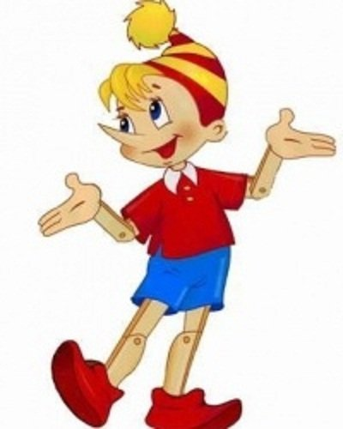 **1.1. Фізкультхвилинки**   
 Буратіно потягнувся *(стати на носочки, підняти руки вгору),*  
 Раз нагнувся, два нагнувся *(нагнутися, руки перед собою).*  
Руки в сторони розвів *(розвести руки в сторону),*  
 Ключик, видно, не знайшов *(повернути голову вліво, а потім вправо).*   
 Щоби ключик нам дістати,  
слід нам на носочки встати. *(стати на носочки, підняти руки вгору, потягнутися).*

29910-4-f 29910-4-f 29910-4-f  
 Раз, два – руки в боки *(права та ліва рука на поясі),*  
 Три, чотири – два підскоки *(руки на поясі, стрибки на двох ногах),*  
 П’ять, шість – нахились *(руки на поясі, нахили вперед),*  
 Сім, вісім – розпрямись *(руки опустили, випрямились),*  
 Дев’ять, десять – всі присіли *(руки перед собою, присіли),*  
 І за парти тихо сіли *(піднялися, сіли на місця).*

29910-4-f 29910-4-f 29910-4-f

Покажи, як гримить грім? *(на місці потупали ніжками)*  
 Як сонечко вийшло? *(піднялися на носочки, потягнулися, посміхнулися один одному)*  
 Як вітер грається з листочками? *(руки підняли вгору і помахали в сторони)*  
 Як птахи летять? *(руки в сторони, помахали руками)*  
 Як зайчики срибають? *(стрибки на двох ногах на місці)*  
 По долині ми гуляєм, *(маршируєм)*  
 Фізкультхвилинку починаєм.  
 Справа – ліс, а зліва – поле *(розводимо руки в сторон),*  
 Унизу іскриться море *(опустили руки вниз, помахали руками)*  
 В небі сонечко сіяє *(піднятися на носочки, руки вгору, потягнутися),*  
 І з нами промовляє.  
 Раз, два, три, чотири, п’ять *(плескаєм в долоні)*  
 Будем дружними зростать *(піднялися на носочки)*  
 Дуже добре будем вчитись,  
 Вдома, в школі не лінитись.  
  
 29910-4-f29910-4-f29910-4-f

**Корисні рухи**

Довго слухали малята,

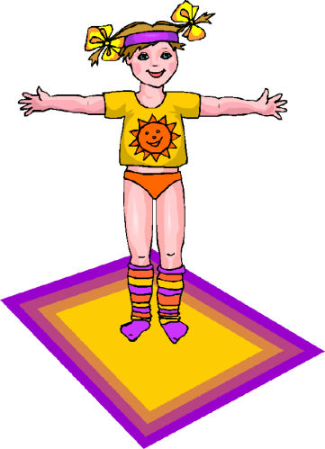Час настав відпочивати.

Руки – вгору, руки – вниз *(піднялися на носочки, руки вгору, опустити руки вниз)*

І легесенько прогнись *(руки в боки, прогнутися назад).*

Покрутились, повертілись *(опустили руки вниз, повернулися вправо, вліво)*

На хвилинку зупинились.

Пострибали, пострибали *(руки на поясі, стрибки на двох ногах)*

Раз – присіли, другий – встали *(руки перед собою, присіли – встали)*

Вдих глибокий – раз, два, три...*(вдих – видих)*

Вчитись знову почали.

29910-4-f 29910-4-f 29910-4-f

**Білочки**Раз. два! Пострибали! *(руки на поясі, стрибки на двох ногах)*  
Три, чотири! Назад стали *(зупинилися)*  
Лапки вліво, лапки вправо *(ліва нога вперед- назад, права нога вперед – назад)*  
Лапки вгору підняли *(руки підняли вгору)*  
Всі тихесенько присіли *(руки перед собою- присіли),*  
Потім знову підвелись *(повернулися у вихідне положення)*  
І кружились, веселились *(покружляли, пострибали),*  
Усміхнулись,   
Й за науку знов взялись.

 29910-4-f 29910-4-f 29910-4-f

**Зайчик**Сірий зайчик скік та скік *(стрибки на місці),*  
По капусту він прибіг *(біг на місці).*  
Нахиливсь, зірвав головку *(руки на поясі, нахили вперед, дістати пальчиками рук носочки ніг)*

Але й мав собі мороку.   
Поки в ліс її приніс *(маршируєм на місці)*  
Мокрий став у нього ніс *(погріти руки)*

29910-4-f 29910-4-f 29910-4-f

Щось не хочеться сидіти *(піднялися із-за парт),*  
Треба трішки відпочити.   
Руки вгору, руки вниз *(піднялися на носочки, руки вгору підняли, опустили вниз),*  
На сусіда подивись *(повернули голову вліво, а потім вправо)*  
І гарненько усміхнись *(посміхнулися один одному).*   
Плесни раз, ще кілька раз *(плескаємо в долоньки),*  
Все гаразд, роботи — час *(сіли за парти).*

29910-4-f 29910-4-f 29910-4-f

Ми писали, ми трудились *(зжимаємо пальчики в кулачок),*   
Наші пальчики стомились.   
Ручками махаємо *(помахали ручками),*   
Метелика хапаємо *(зжимаємо пальчики в кулачок),*   
Ворушимо пальчики *(по черзі згинаємо пальчики в кулачок),*   
Пальчики-хапальчики *(доторкнутися до кожного пальчика рук),*  
Ми їх добре розімнемо *(потерли долоньки)*  
І писати знов почнемо *(сіли за парти)*

29910-4-f 29910-4-f 29910-4-f

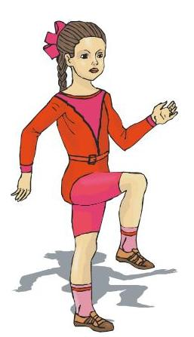  
Вже стомилися ми трішки *(діти промовляють),*  
Вийдем разом на доріжку *(крокують на місці).*  
Ось голівонька стомилась (*кругові оберти головою),*  
Вліво, вправо нахилилась *(руки на поясі, нахили вліво, вправо).*Будем пальчики стискати *(пальчики стискаємо в кулачок),*Щоби краще нам писати *(пальчики стискаємо в кулачок).*

29910-4-f 29910-4-f 29910-4-f  
  
Раз — всі встали *(підняли із-за парт),*  
Два - підняли руки вгору, похитали *(піднялися на носочки, підняли руки вгору, потягнулися),*

Всім ласкаво усміхнулись *(посміхнулися один одному).*

П'ять — притупнули ногою *(тупнули правою ногою),*

Шість - тепер іще другою *(тупнули лівою ногою)*Сім — за спинку руки склали *(руки склали за спину)*,  
Нахилились — знову встали *(руки на поясі, нахили вперед, назад).*Вісім раз отак зроби *(нахили вперед, назад)*  
На дев'ятий — рівний ти *(стали рівно, опустили руки),*Ну, а десять — вже сідайте *(сіли за парту),*  
Підрахунки починайте!

29910-4-f 29910-4-f 29910-4-f

Ми, як зайчики маленькі *(діти промовляють)*  
Пострибаєм на лужку *(стрибають, як зайчики),*  
Як метелики гарненькі *(діти промовляють).*   
Політаєм по кружку *(політали, як метелики, помахали ручками),*І до сонця рученята *(піднялися на носочки)*  
Тягнугь, тягнуть *(підняти руки вгору)*  
Всі малята *(потягнулися вгору.)*  
Раптом хмарка наступила *(присіли, тримають в руках парасольку)*Дощиком нас пригостила:   
Кап-кап-кап-кап! *(встали, по долоньці капає дощик)*Капелька до капельки.   
Кап-кап-кап-кап! *(вісім раз стукають пальчиком по долоньці)*Скільки всього капельок?

29910-4-f 29910-4-f 29910-4-f

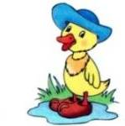Вийшла качечка із двору *(крокуємо на місці)*  
Підняла крильцята вгору *(руки в сторону, підняли вгору)*Відвела крильцята вбік *(руки в сторону),*  
Ще й підскочила — скік-скік! *(пострибали на місці)*Підійшла до річки — нахилилась (*зімкнулися всередину, розійшлися, руки на поясі – нахились вперед)*,  
Гарно вмилась *(вмили личко),*Руки в боки узяла *(руки на поясі).*  
І до дому знов пішла *(сіли на місця).*

29910-4-f 29910-4-f 29910-4-f

Ноги ширше, руки в боки — *(ноги на ширині плечей, руки на поясі)*Ліс зійшов в короткі строки *(руки вгору, похитали ручками)*.  
Вітру лісу не зламати *(посварили вітер)*   
Для звірят ліс - їжа й хата.   
Гілля-руки підняли *(руки підняли вгору),*  
Сонцю шану віддали *(потягнулися до сонечка, простягнули ручки до нього)*А земельці — поклонились *(нахилилися вперед),*Гіллям додолу нахилились *(нахилилися вперед, опустили руки).*

29910-4-f 29910-4-f 29910-4-f  
Пензлик вліво — пензлик вправо *(руки ліву в сторону, потім праву – в сторону),*Ось уже картинка встала. *(руки розвели в сторону),*Плечі добре я розправлю (*розправили плечі, стали рівно, руки опустили).*Пальці добре розімну *(склали руки в замок і зробили кругові оберти руками).*Й намалюю всім на диво *(малюємо пальчиками у повітрі)*  
Сонце, радість і весну!

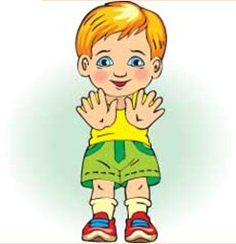**1.2. Пальчикові вправи**

ЛІХТАРИКИ

Варіант 1.  
Початкове положення: Розташувати долоні перед собою, випрямити їх та розсунути пальці. Стискати та розтискати пальці на двох руках одночасно, супроводжуючи рухи відповідними фразами.

*[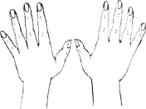](http://abetka-logopedka.org/wp-content/uploads/2011/12/fonzazhg.gif)*Ліхтарики засвітилися!(випрямити пальці)

[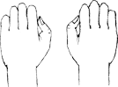](http://abetka-logopedka.org/wp-content/uploads/2011/12/fonpotuh.gif)

Ліхтарики потухли!(стиснути пальці)

Вправу виконувати декілька разів.

Варіант 2 (ускладнений).  
По черзі стискати та розтискати пальці рук на рахунок “раз- два”.  
На “раз”: пальці правої руки випрямлені, пальці лівої руки сжаті.  
На “два”: пальці лівої руки випрямлені, пальці правої руки зжаті.  
Спочатку виконувати вправу повільно, потім прискорювати темп. Вправу спочатку можна виконувати на рахунок, а потім рядками, що промовляються ритмічно, супроводжуючи рухи:

Вже стемніло на дворі,Засвітились ліхтарі.Хай ліхтарики горять,Підуть дітлахи гулять.

[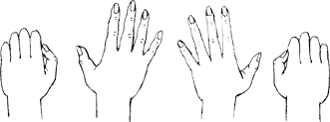](http://4abetka-logopedka.org/wp-content/uploads/2011/12/fonslozh2.gif)

**КВАСИМО КАПУСТУ**

Руками імітуємо відповідні рухи:

- Ми капусту шаткували!

(двічі) – прямими, напруженими долонями імітуємо рухи сокири: уверх-униз.

- Солі в неї ми поклали!

(двічі) – пальці зібрані “щіпкою”, “солимо капусту”.

- Ми капусту м’яли, дерли!

(двічі) – енергійно стискаємо пальці в кулачки, то одночасно на двох руках, то по черзі.

- Смачну моркву туди терли!

(двічі) – пальці однієї руки зжаті в кулак і здійснюють ритмічні рухи уверх-униз по долоні другої руки. Після цього міняємо руки.

**МИЄМО РУКИ**

1. “Миємо руки”: ритмічно потираємо долоні, наче миємо руки.

Узяли духмяне мило,Добре руки з ним помили.

2. “Струшуємо водичку з рук”: пальці стиснути в кулачок, потім з силою випрямити їх, наче струшуючи водичку.

Полетіли від водиБризки з рук туди-сюди.

3. “Витираємо руки”: енергійні рухи імітують почергове витирання кожної руки рушником.

Рушничок я свій беру,Швидко ручки обітру.

**НАПЕЧЕМО МЛИНЦІВ**

Варіант 1.  
По черзі торкатися поверхні столу тильною стороною кисті руки і долонею.  
На сметані, на яйціТісто зробим на млинці.Напече нам мама їхГаряченьких та смачних.

Варіант 2.  
а) ліва рука торкається столу долонею,  
права рука – тильною стороною;  
б) змінюємо позиції. Тепер ліва рука торкається столу тильною стороною,  
права рука торкається столу долонею.

Вправу можна виконувати на рахунок “раз-два”, або супроводжуючи рухи віршами (див. 1 варіант).

[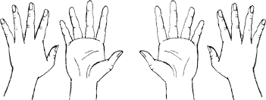](http://abetka-logopedka.org/wp-content/uploads/2011/12/blini.gif)

**МІСИМО ТІСТО**

Руками імітуємо вимішування тіста.

Тісто узяли у мами,Його жужмили і м’яли,Пирогів напечемоІз сметаною з’їмо!

На перші рядки дуже енергійно стискаємо та розжимаємо руки в кулачки (одночасно і по черзі). Потім руками виконуємо рухи, наче ліпимо пироги.

**ПРАПОРЦІ**

Варіант 1.  
Вихідна позиція:  
Розташувати долоні перед собою.  
Одночасно опускати та підіймати долоні, супроводжуючи рухи віршами.  
Якщо дитина легко виконує ці вправи, запропонуйте їй опускати та підіймати долоні, не згинаючи пальців.  
Я тримаю у руціКольорові прапорці.

*[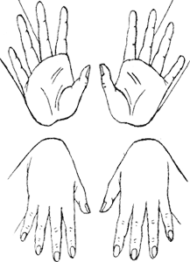](http://abetka-logopedka.org/wp-content/uploads/2011/12/prapor.gif)*Варіант 2 (ускладнений).  
По черзі змінювати положення рук на рахунок: “один-два”.  
“Один”: ліва рука випрямлена, піднята у гору, права рука – опущена униз.  
“Два”: ліва рука опущена униз, права піднята у гору.

**КУЛЬКА**

Вихідна позиція.  
Пальці обох рук зібрані пучкою і стикаються кінчиками.  
“Надуваємо кульку”: придати пальцям таке положення, яке буває, коли руки тримають м’ячик або кульку.  
“Кулька лопнула”: пальці повертаються у вихідну позицію.

Пружну кульку я надую,Мотузочок зав’яжу.Ну а потім її здую,Всім цей фокус покажу.

[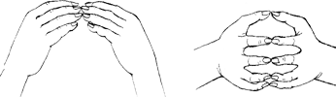](http://abetka-logopedka.org/wp-content/uploads/2011/12/sharik.gif)

**ЇЖАЧОК**

*[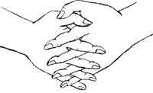](http://abetka-logopedka.org/wp-content/uploads/2011/12/ezh.gif)*Вихідна позиція.  
Поставити долоні під кутом одна до однієї. Розташувати пальці однієї руки між пальцями іншої. Ворушити прямими пальчиками.

Як ти носиш, їжачок,Так багато колючок?

**ПАРОПЛАВ**

*[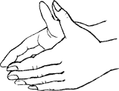](http://abetka-logopedka.org/wp-content/uploads/2011/12/paroplav.gif)*Вихідна позиція.  
Обидві долоні з’єднані “ківшиком”, усі пальці, крім великих спрямовані у бік “від себе”, а великі пальці підняті уверх та з’єднані – це “труба”.  
Пароплав пливе по річці,Дим з труби, немов із пічки.

**РІЧКА ТА РИБКА**

Річка – хвилястий, плавний рух розслаблених кистей рук.Рибка. Вихідна позиція.  
Випрямлені долоні притиснуті одна до одної. Пальці спрямовані в бік “від себе”.  
Повертати зімкнуті долоні управо та уліво, імітуючи рухи риби хвостом.

Хвостиком б’є наша рибка маленька,В річці живе ця манюня гарненька.

**ДЕРЕВА**

*[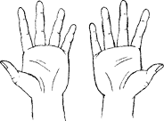](http://4abetka-logopedka.org/wp-content/uploads/2011/12/dereva.gif)*Вихідна позиція.  
Розташувати кисті рук перед собою, долонями до себе. Пальці розведені в сторони та напружені. Після виконання вправи струсити кисті рук.

Вітер залетів у гай.Ти дерева не гойдай,  
(Качати руками з боку у бік)

Дуже гілки не клони,Щоб не тріснули вони!  
(Качати руками униз – уверх,  
не згибаючи пальців)

**ПТАХ П’Є ВОДУ**

*[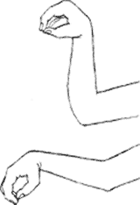](http://abetka-logopedka.org/wp-content/uploads/2011/12/ptacha1.gif)*Вихідна позиція.  
Пальці зложити пучкою – це “дзьоб”. Не відриваючи лікоть від столу, “дзьобом” торкнутися столу. Далі – імітувати рухи птаха: узяти “воду”, підняти “голову”, поклацати “дзьобом”.

Птах дістався до криниці,Хоче випити водиці.

**ПТАХ ЛЕТИТЬ**

Вихідна позиція.   
Руки розташувати перед собою (долонями до себе). Великі пальці сплести – це “голова” птаха. Решта пальців – “крила”. Помахати ними.

*[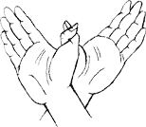](http://abetka-logopedka.org/wp-content/uploads/2011/12/ptacha2.gif)*В небі пташечка летіла,На галявину присіла.  
(Помахати “крилами”)

Посиділа, відпочила,Й до гніздечка полетіла.  
(Притиснути долоні до себе)

**КВІТКА**

Вихідна позиція.  
Долоні підняті угору, пальці створюють “пуп’янок”, основи кистей притиснуті одна до другої.  
Квітка “розпускається”: розводимо одночасно пальці рук у боки, а потім зводимо пальці разом.

Вранці сонечко зійшло, розпустилась квітка.А увечері закриє пелюсточки швидко.

[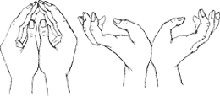](http://abetka-logopedka.org/wp-content/uploads/2011/12/kvitka.gif)

**ДОНЕЧКА**

При виконанні вправи руки розташовані на столі.  
Почергова зміна положень на рахунок “раз – два”.  
“Раз”: ліва рука – кулачок, права рука – долонька.  
“Два”: ліва рука – долонька, права рука – кулачок.  
Повторити декілька разів.

Кулачок, долонька є у мами донька,Ось долонька, кулачок,Ходить донька у садок.

**СТІЛЕЦЬ**

*[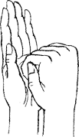](http://abetka-logopedka.org/wp-content/uploads/2011/12/stul.gif)*Варіант 1.  
Вихідна позиція. Ліву долоню поставити вертикально, пальці уверх – це “спинка” стільця. До неї приставити кулачок правої руки – це “сидіння”.

Нумо, дітки, молодці, посідаймо на стільці.Небагато треба вміння –Зробим спинку і сидіння.

Варіант 2 (ускладнений).  
Змінювати положення рук почергово на рахунок “раз-два”.  
“Раз”: ліва рука – “спинка”, права рука – “сидіння”.  
“Два”: права рука – “спинка”, ліва рука – “сидіння”.

**СТІЛ**

*[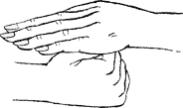](http://4abetka-logopedka.org/wp-content/uploads/2011/12/stol.gif)*Варіант 1.  
Вихідна позиція. Ліву руку стиснути у кулак – це “ніжка” столу. Зверху накрити “ніжку” випрямленою долонею правої руки – це кришка “столу”.

Кулачок це буде ніжка,А долонька буде кришка.Поміняли ручки враз,Буде інший стіл у нас.

Варіант 2.  
На рахунок “раз-два” по черзі змінювати положення рук.

**ВОРОТА**

Вихідна позиція.  
Долоні поставити на ребро, пальцями один до одного – “ворота зачинені”. Пальці випрямлені та напружені.

Ми ворота зачинили,В дім нікого не пустили.

Ворота відчиняються та зачиняються.  
Вихідна позиція: дивися пункт 1.  
Потім розвернути долоні паралельно одна до однієї, пальці спрямовані від себе. Повернутися у вихідну позицію.

*[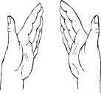](http://abetka-logopedka.org/wp-content/uploads/2011/12/vorota2.gif)*А коли відчиним їх,Друзів впустимо своїх.

[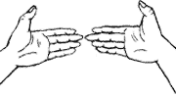](http://abetka-logopedka.org/wp-content/uploads/2011/12/vorota1.gif)

**ЗАМОК**

Вихідна позиція.  
Долоні притиснуті одна до одної. Пальці переплести.  
Далі рухами імітувати слова віршика:

Замок на двері тут висить.  
(Швидко з’єднувати пальці в замок та роз’єднувати).

Хто б зміг його нам відчинить?  
- Потягнули!  
(Пальці зчеплені, потягнули пальці, не розчіплюючи їх).

- Покрутили!  
(Посовати зчепленими пальцями від себе до себе).

- Постукали!  
(Пальці залишаються у замку, постукати основами долоней одна об одну).

- Й відчинили!  
(Розчепити пальці).

[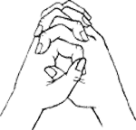](http://abetka-logopedka.org/wp-content/uploads/2011/12/zamok.gif)

**ЗАЙЧИК**

*[zayaz1](http://abetka-logopedka.org/wp-content/uploads/2011/12/zayaz1.gif)* Варіант 1.  
Вихідна позиція. Вказівний та середній пальці витягнути уверх, мізинець та безіменний притиснути до долоні великим пальцем. Утримувати пальці в такому положенні на рахунок до 5-10. Вправу виконувати спочатку кожною рукою по черзі, потім – обома руками одночасно.

На зеленому лужку,Плигав зайчик в кожушку.

Варіант 2.   
Вихідна позиція (дивися варіант 1).  
Згибати та розгинати вказівний та середній пальці (униз-уверх) на рахунок “раз-два”.

*[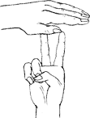](http://abetka-logopedka.org/wp-content/uploads/2011/12/zayaz2.gif)*

Варіант 3.   
Вихідна позиція. Ліва рука – “зайчик”. Права рука – випрямлена долоня накриває зверху “зайчика” – це “сосна”. Потім змінюємо положення рук. Права рука – “зайчик”, ліва рука – “сосна”. Змінювати положення рук 3-4 рази.

Раптом дощ пішов з дощем,Заховався під кущем.

*[zayaz3](http://abetka-logopedka.org/wp-content/uploads/2011/12/zayaz3.gif)* Варіант 4.   
Вихідна позиція. Вказівний та середній пальці підняті угору. Великий пальчик стукає по безіменному та мізинцю.

Зайцю барабан дали,Він застукав: “Раз-два-три”!

**КОЗА**

Вихідна позиція.  
Вказівний палець та мізинець випрямити. Середній та безіменний – притиснути великим пальцем до долоні. Спочатку вправу виконувати кожною рукою по черзі.

На галявині в лісу.Дід Трохим пасе козу.

Потім можна виконувати вправу обома руками, імітуючи козла та козу.

Йде коза у хлів мерщій,А козел – назустріч їй.

[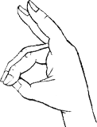](http://abetka-logopedka.org/wp-content/uploads/2011/12/koza.gif)

**МІСТОК**

Великий та вказівний пальці лівої руки випрямити, розташувати паралельно один до одного та з’єднати з великим та вказівним пальцями правої руки. Решту пальців (середній, безіменний та мізинець) випрямити, притиснути один до одного та утримувати в такому положенні.

З дідом ми через ставокЗробимо для всіх місток.Кожен хай сміливо йде,В воду він не упаде!

[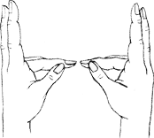](http://abetka-logopedka.org/wp-content/uploads/2011/12/most.gif)

**РАВЛИК**

Вихідна позиція.   
Вказівний, середній та безіменний пальці притиснуті до долоні. Великий палець та мізинець випрямляються, а потім ховаються. Виконувати вправу спочатку однією рукою по черзі, потім обома руками одночасно. Можна зобразити, як равлик повзе по столу.

Равлик повагом повзе,Хатку на собі везе.

[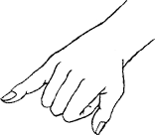](http://abetka-logopedka.org/wp-content/uploads/2011/12/ravlik.gif)

**БДЖІЛКА**

Вихідна позиція.  
Випрямити вказівний палець, решту пальців прижати до долоні великим пальцем.  
Крутити великим пальцем.

Бджілка, бджілка, покружляй,З квіток меду позбирай!

[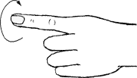](http://abetka-logopedka.org/wp-content/uploads/2011/12/pchela.gif)

**ЖАБКА**

Вказівний палець та мізинець підняти угору та тримати напівзігнутими.  
Середній та безіменний притиснути до долоні великим пальцем.

Скаче жабка у травіІ скрекоче: “Ква-кве-кві!”

[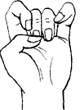](http://abetka-logopedka.org/wp-content/uploads/2011/12/zhaba.gif)

**НОЖИЦІ**

Вихідна позиція.  
Великий, безіменний палець та мізинець притиснути до долоні. Вказівний та середній пальці витягнути вперед. Вони то розходяться, то сходяться, імітуючи рухи ножиців. Долонь розташована паралельно столу. Спочатку вправу виконувати повільно, поступово темп прискорити. Стежити, щоб пальці були прямі.

Швачка в дім до нас прийшла,Мені ножиці дала,Я тканини і папірРіжу, ріжу до сих пір.

[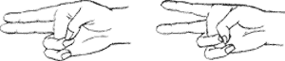](http://abetka-logopedka.org/wp-content/uploads/2011/12/nozhn.gif)

**КАБЛУЧКА**

З’єднати великий та вказівний пальці разом у кільце. Решту пальців випрямити, підняти уверх, та притиснути один до одного. Утримувати у такому положенні до рахунку 5 – 10. Виконувати вправу кожною рукою по черзі, потім обома руками одночасно.

Подивись на мою ручкуІ побачиш там каблучку.

[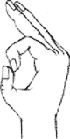](http://abetka-logopedka.org/wp-content/uploads/2011/12/kolzo.gif)

**ОКУЛЯРИ**

[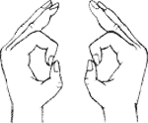](http://4abetka-logopedka.org/wp-content/uploads/2011/12/ochki.gif)Вихідна позиія.  
Зробити обома руками кільця. Піднести до очей, імітуючи окуляри.

Краще бачити хотів (хотіла),Окуляри я надів (наділа).

**ДРУЖНІ ПАЛЬЧИКИ**

Варіант 1.  
Вихідна позиція. Пальці однієї руки випрямити, притиснути один до одного та утримувати напружені пальці до рахунку 10. Виконувати спочатку кожною рукою по черзі, а потім обома руками одночасно. Після вправи – стряхнути кисті рук.

Пальчики живуть в сім’ї,це помічники мої.

[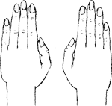](http://abetka-logopedka.org/wp-content/uploads/2011/12/druzh1.gif)

Варіант 2.  
Цю вправу можна попередити невеличким оповіданням про те, яку назву має кожний палець: великий, вказівний, середній, безіменний та мізинець.

Вихідна позиція.  
Усі п’ять пальців витягнуті та розведені в боки – пальчики “посварилися”. Потім усі пальці притиснуті один до одного – “помирилися”. Чергувати ці дві позиції, супроводжуючи словами:

Посварились, – та одразуПомирилися і разом!

[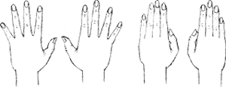](http://abetka-logopedka.org/wp-content/uploads/2011/12/druzh2.gif)

**Гра з олівцем**   
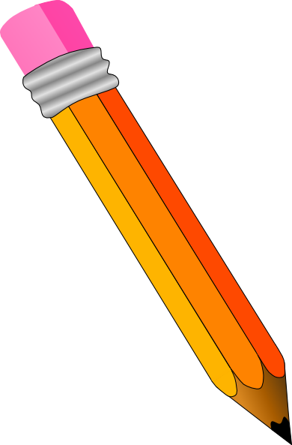 **Вправа № 1**Візьміть не відточений олівець, затисніть його між долонями і потріть. "Пошуміть біля правого вуха, біля лівого".   
  
 **Вправа № 2**Діти поставте лікті на стіл. Візьміть олівець за кінчики трьома пальцями правої руки і трьома пальцями лівої руки і покрутіть його вперед і назад.   
  
 **Вправа № 3**  
Затисніть олівець в чотирьох пальцях правої та лівої рук в зігнутих до долонь. Нахиліть пальці з олівцями до долоньках і знову поверніть їх на місце.   
  
 Вправа № 4 Діти покладіть руки на стіл, долоньками вгору, затисніть олівець в чотирьох пальцях. Зігніть кисть руки з олівцем і розігніть її.

Вправа № 5  
Візьміть олівець і затисніть його між вказівними пальцями обох рук. Ось так ось! А тепер обертаємо руки з олівцем, то в одну, то в іншу сторону.

**Фігурки тварин з пальців рук**

Конструюючи з пальців різні предмети і об'єкти. Діти зображують зайців, собак, кішок, дерева і т.д. Всі фігурки з невеликим віршованим супроводом. При виконанні кожної вправи потрібно намагатися залучати всі пальчики, фігурки виконуються як лівої, так і правою рукою.   
 Коли дитина освоїть вільне виконання фігурок, то можна ускладнити: розігрувати невеличкі сценки, короткі оповідання, з супроводом побудови фігурок їх кисті і пальців рук. При гарній фантазії дітей можна придумувати і розповідати казки, які можна супроводжувати фігурками з пальців рук, а так само використовувати на інших заняттях (математика, розвиток мови, ознайомлення з навколишнім світом, художня література).   
 Кисті рук набувають гарну рухливість, гнучкість, зникає скутість рухів, це надалі полегшить придбання навичок письма.   
  
 **Кішка**А у кішки вушка на маківці  
Щоб краще її чула мишка-норушка.  
(Середній і безіменний пальці впираються в великий. Вказівний і мізинець підняті вгору).   
  
 **Зайчик і вушка**Вушка довгі у зайки  
З кущів вони стирчать.  
Він і стрибає і скаче,  
Веселить своїх зайчат.  
(Пальчики в кулачок. Виставити вгору вказівний і середній пальці ними ворушити в сторони і вперед).

**Дзвіночок**Дзвіночок все дзвенить -  
Язиком він ворушить.  
(Тильні сторони рук звернені вгору, пальці обох рук схрещені. Середній палей правої руки опущений вниз, і дитина їм вільно обертає).

**Казка «Пригода зайчика»**  
 (Обігрування казки за допомогою фігурок з пальців рук, які були раніше освоєні).  
 Жив-був біля лісу на галявині, де росли гарні квіти, заєць. Йому було дуже нудно, і він пішов шукати друга. У лісі він зустрів іншого зайчика. На їх біду в ліс прибіг вовк - зубами клац. Втекли зайці, сховалися, і думають, що їм зробити. І вирішили вони побудувати будинок. Подивилися зайці, що вовка нема і пішли в ліс. Вони пиляли, рубали, молоточком били і побудували собі будинок, а в будинку стіл, стілець, ліжко і міцний замок. Прибіг на стукіт вовк - зубами клац, подивився на будинок зайців і втік геть. А зайці стали жити - поживати і добра наживати.

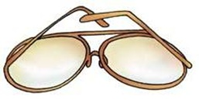 **«Окуляри»** Бабуся окуляри надягла  
І внучку роздивилась.  
(Великий палець правої і лівої руки разом з рештою утворюють колечка;. Колечка піднести до очей).  
  
 **«Прапорець»** Я в руці прапорець тримаю  
І хлопцям ним махаю.  
(Чотири пальці. Вказівний, середній, безіменний, мізинець - разом, великий опущений вниз, тильна сторона долоні до себе)   
  
 **«Ланцюжок»**Пальчики перебираємо  
І ланцюжок збираємоємо.  
(Великий і вказівний пальці лівої руки в кільці, поперемінно через це кільце пропускаємо колечка з пальців правої руки: великий - вказівний, великий - середній, і т.д.)

**«Кулька»**Надуваємо швидко кульку.  
Вона стає великою  
Раптом куля лопнула, бо повітря вийшло -  
Cтала вона тонкоюі худою.  
(Пальці обох рук в «ланцюжку» і стикаються кінчиками, в цьому положенні дуємо на них, при цьому пальчики приймають форму кулі, коли повітря «виходить» - пальчики приймають вихідне положення).

**«Пальчики в лісі»**  
Пальчик, пальчик, що робив? – Кругові рухи великим пальцем.  
Я з цим братом в ліс ходив. – Великий палець торкається кінчика вказівного пальця.  
А з цим братом борщ варив. – Великий палець торкається середнього, утворюючи кільце.  
А з цим братом кашки скуштував. – Великий палець з безіменним.  
А з найменшим – заспівав. – Великий палець з мізинцем.

**«Білка»**  
Сидить білка на доріжці – дитина підносить ліву руку долонею до себе.

Роздає вона горішки:  
Лисичці-сестричці – загинає великий палець.  
Горобцю, синичці – загинає вказівний, середній.  
Ведмедику товстопятому, - загинає безіменний.  
Зайчику вусатому – загинає мізинець.

**«Жук»**  
 Жук летить, летить, летить і вусами шелестить. – Пальці зібрані в кулак, вказівні і мізинці розведені якомога ширше в сторони і дитина ворушить ними, як вусами. Вправу можна виконувати однією або синхронно обома руками.

**Пальчикові ігри**

**«Коза рогата»**

**Мета:** розвивати дрібну моторику пальців рук, виразність, точність рухів.

Іде коза рогата -

Ховайтеся, малята!

Хто кашу не їсть,

Молоко не п"є,

Заколю рогами,

Затопчу ногами!

Пальці рук підігнути, лише вказівний і мізинець тримати прямими. Це - коза. Зі словами "заколю рогами..." козу напускати на дитину.

**«Веселі малюки»**

Педагог читає віршовані рядки, діти повторяють услід за дорослим відповідне звуконаслідування та на кожний рядок з’єднують пальці правої та лівої рук, починаючи з мізинця. На останній рядок показують "ріжки", витягнувши вказівні пальці та мізинці.

Раз зустрілись кошенята:"Няв!Няв".

Потім стрілись цуценята:"Гав!Гав!".

Потім стрілися лошата:"І-го-го!І-го-го!"

Потім стрілися ягнята:"Бе-е!Бе-е!"

Козенята прибігали:"Ме-е!Ме-е!"-

Гострі ріжки показали.

**«Баранець»**

**Мета:** сприяти розвитку рухової координації та дрібної моторики рук.

Вихователь читає віршик - потішку:

Круторогий баранець

Мчить по полю навпростець.

(Діти правою рукою показують ріжки, витягнувши вперед вказівний палець та мізинець.)

Хоче вовка стріти-стріти,

Сіроманця бити-бити!

(Пальцями обох рук стукають по столу чи по колінах.)

Отак тобі, вовчику-брате,

Не займай моїх ягняток!

(Плескають у долоні в ритмі віршика.)

**Кошенята»**

**Мета:** вчити дітей лічбі, сприяти розвитку дрібної моторики.

Вихователь читає вірш:

Хто в корзинці любить спати?

Це-пухнасті кошенята.

Прокидайтеся, вже ранок,

І чекає вас сніданок.

Кошенятка біля миски

Тут багато кошенят:

Одне,два,три,чотири,п"ять!

Няв!

Діти стискають пальці в кулак, а потім відгинають їх по одному в ритмі віршика.

**«Мишка і кіт»**

**Мета:** знайомити дітей із вдачею тварин, сприяти розвитку дрібної моторики.

Педагог читає віршовані рядки:

Ось прудка маленька мишка.

Біжить мишка вздовж доріжки,

(Діти вказівним та середнім пальцями швидко "дріботять" по столу, наслідуючи ходу мишки.)

А за нею кіт іде -

Де ж ти, сіра мишко,де?

(Не поспішаючи, "крокують" пальцями в ритмі потішки пальцями іншої руки.)

Мишка швидко утікає -

Кіт маленьку не спіймає.

(Почергово зображують ходу мишки та кота.)

**«Рву травичку»**

Рву травичку

Одна ручка рве травичку,

(стискання пальців правої руки.)

Друга ручка рве травичку,

(стискання пальців лівої руки.)

Молоденьку цю травицю

(долоні ставлять поруч горизонтально.)

Понесу своїй кролиці.

( руки з розкритими долонями простягають уперед.)

**«Що в кого є?»**

На кожний рядок вірша почергово з’єднують парні пальці правої та лівої рук, починаючи з мізинного.

Дуже довгий хвіст у мишки,

Пишні вуса є у кішки,

Гарна грива - в лошачка,

Гострі роги - у бичка: "Му – у – у !"

(простягають уперед вказівні пальці та мізинці, показуючи "ріжки".)

**«Курочка п’є воду»**

Курочка прийшла сюди

Щоб напитися води.

Пий водицю, пий свіженьку,

Наша курочка рябенька.

Діти сидять за столами, лікті спираються на стіл, пальці зібрані до купи у дрібочку у формі дзьоба; кистями рук виконують ритмічні нахили вгору-вниз.

**«Загадки для пальчиків»**

Ходять до ставка

В білих сорочках,

Миються, купаються,

Сухими залишаються.

Коли їсти хочуть,

Голосно ґелґочуть.

Пальцями імітують зображення голови гуски: великий палець направлений вперед, інші чотири зімкнуті і разом із великим утворюють паралельні лінії.

**«Хто цей красень у дворі»**

Встає рано на зорі?

Хоч годинника не має,

Та завчасно всіх вітає.

Кінчики великого та вказівного торкаються, а інші три пальці підняті вгору і розчепірені.

**«Відгадайте, хто такий?»**

Як біжить-дзвенить підкова,

Хвіст і грива, мов шовкові,

Він і сильний, і прудкий,

відгадайте, хто такий?

Великий та чотири інші пальці правої руки утворюють кут 90 градусів, а ліва рука охоплює пальці правої так, щоб долоні торкались одна об одну.

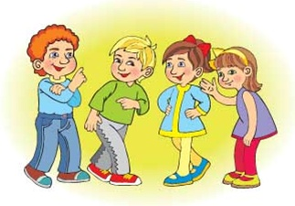**1.3. Дихальні вправи**

Дихальна гімнастика для дітей ще нікому не приносила шкоди, зате користь її незаперечна. Обов'язково залучайте дитину до веселих дихальних вправ, а у міру його дорослішання пропонуйте більш складні і спеціалізовані комплекси вправ.

**Вправа № 1 – бульбашки.** Поставте перед дитиною чашку з водою і дайте йому трубочку для коктейлю. Запропонуйте йому зробити глибокий вдих носом і повільно видихнути повітря через трубочку, не надуваючи при цьому щік.   
  
 **Вправа № 2 - бойовий клич.** Попросіть малюка неголосно, а потім голосно покричати «як індіанець», прикриваючи і відкриваючи долонькою рот.   
  
 **Вправа № 3 - найбільший мильна бульбашка.** Влаштуйте змагання з дитиною, намагаючись надути найбільшу мильну бульбашку. Для цього маляті доведеться вдихати великий об'єм повітря носом і повільно і протяжно видихати його.   
  
 **Вправа № 4 – вітерець**. Покладіть на стіл дві ватяні кульки і дуйте на них разом з малюком - хто далі зажене кульку, той і виграв. Підкажіть своєму «супернику», що вдих повинен бути глибоким, а видих - сильним і різким.   
  
 **Вправа № 5 – футбол**. Минула гра повторюється, але тепер кулька повинна залишитися на самоті, а на столі стоять встановлені «ворота» з кубиків або з інших підручних матеріалів. Суперники повинні забити гол один одному, активно дмухаючи на м'ячик з вати.

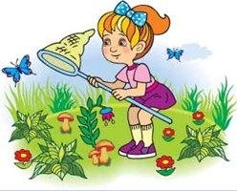**Вправа № 6 – малювання.** Попросіть малюка «намалювати» на склі сніговика або гусеницю, просто дихаючи на скло (вдих повинен здійснюватися через ніс, а видих - через зімкнуті в трубочку губи). З часом завдання можна ускладнити, пропонуючи домалювати «ніжки» та інші деталі.   
  
 **Гра «Дми на метелика».** Дорослий виготовляє паперового метелика, прив'язує його до палиці, тримає у дитини над головою і пропонує дмухати на нього.

**Гра** **«На гойдалці»**. На горизонтальній нитці прикріплюють різнокольорові паперові фігурки ляльок, влаштовують «гойдалку» і малюк силою видихуваного повітря розгойдує їх.

**«Забий м'яч у ворота»**

Запропонуйте дитині подути на ватний чи паролоновий мячик, так, щоб він покотився у ворота (їх можна зробити з дроту, або намалювати). Повітряний струмінь повинен бути плавним, повільним, безперервним.

**«Язичок-футболіст»**

Як і в попередній вправі треба забити мяч у ворота, але тепер з допомогою язика. Дитина повинна посміхнутися та покласти широкий язик на нижню губу, і, неначе вимовляючи звук [ф] дути на кінчик язика.

**«Літак»**

На кінчик носа покласти шматочок паперу або вати. Відкрити рот, широкий язик покласти на верхню губу, бокові краї язика притиснуті. Повітряний струмінь виходить посередині язика. Дитина повинна сильно подути, так, щоб “літак” полетів вгору.

**«Пелюстки»**

Покладіть на долоню справжні або вирізані з паперу невеличкі пелюстки квітки. Запропонуйте дитині подути, щоб пелюски злетіли з вашої долоні.

**«Кораблик»**

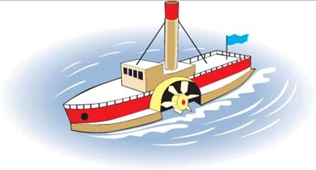 Налийте у миску воду. Зробіть паперовий або пенопластовий кораблик, та покладіть його на воду. Запропонуйте дитині подути на кораблик спочатку довгим струменем повітря, наче вимовляючи зхвук “ф”, а потім преривчасто, наче вимовляючи звук “п-п-п-п”.

**1.4. Гімнастика для очей**

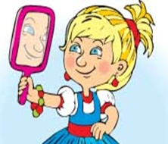

**1.** Не працювати є причина –

Очам даємо відпочинок!

Мерщій рівнесенько сідаймо.

Очима кліпать починаймо.

Навіщо кліпать? Така зарядка-

Вже краще бачать оченятка!

29910-4-f 29910-4-f 29910-4-f

**2.** Роботу нашу знов кидаймо,

Подалі погляд направляймо.

Роздивившись те, що далі,

Знов поглянем на деталі.

29910-4-f 29910-4-f 29910-4-f

**3**.Очима швидко обертаймо,

Та головою не хитаймо.

Ліворуч – раз, два, три, чотири.

Праворуч – стільки ж повторили.

По колу очі обертаймо,

І все навколо розглядаймо.

Раз коло, два і три, чотири.

Щільніше очі ми закрили.

На п’ять і шість їх потримали

По колу знов пообертали.

29910-4-f 29910-4-f 29910-4-f

4. Раз, два, три!

Очі догори!

На чотири, п’ять і шість

Треба міцно їх стулить.

Знову очі догори,

Рахуємо: раз, два, три!

29910-4-f 29910-4-f 29910-4-f

5. Очі, щоб відпочивали,

Дивимося вліво-вправо.

Тоді кліпаєм очима.

І знову вправо-вліво.

29910-4-f 29910-4-f 29910-4-f

6.Раз, два –

Рівно голова!

Три, чотири, п’ять –

Нумо очі закривать!

Шість, сім –

Розплющують очки всі!

На вісім знов позакривали,

Міцненько так їх потримали

Та й все спочатку розпочали.

П’ять разів отак зробили,

На місця рівненько сіли.

# дерево, дівчатка граються

# Методичні рекомендації щодо профілактичної роботи порушень мовлення у дітей дошкільного віку

# Сучасний навчально-виховний підхід у роботі з дітьми дошкільного віку має на меті здійснювати збалансований розвиток дитини, сприяти формуванню у неї елементарних форм життєвої компетентності, а також неухильно вдосконалювати, реалізовувати фізичний, соціально-моральний, емоційно-ціннісний, пізнавальний та художньо-естетичний потенціал малюка.

# Мовленнєвий розвиток дошкільника має особливе значення у формуванні особистості, адже мовлення дитини визначає великою мірою її інтелектуальний, комунікативний та загальнокультурний рівень. Тому завдання педагога – активізувати мовленнєвий розвиток малюка, спрямувати цей процес у потрібне русло, сприяти закріпленню у дітей мовленнєвої культури та грамотності.

# Чиста мова дошкільнят – бажання для багатьох батьків. Це і вірно, адже ті дефекти вимови звуків, які у дитини 2-3 років природні, після 4-5 років вже стають логопедичною проблемою. В період розвитку мовлення вимова малюка завжди недосконала. Це зумовлено, по-перш*е*, недостатньою розвиненістю м'язів та рухливості мовних органів *(язика, нижньої щелепи, губ, м'якого піднебіння),* і, по-друге, фонематичним слухом, що знаходиться на стадії формування *(фонематичний слух - це здатність сприймати і диференціювати всі звуки мови).* До 4-5 років в нормі всі ці недосконалості проходять самі собою, дитина освоює вимову всіх звуків і правильне використання. Але нерідко буває й так, що дефекти вимови не виправляються природно до цього віку і приймають форму стійкого порушення. У цьому випадку важливо вчасно розпочати систематичні заняття з логопедом, оскільки з кожним роком корекція дається все складніше, для неї потрібно все більше часу і все більше зусиль дитини.

Мовлення — це один із найвагоміших критеріїв оцінювання розвитку дитини, її розумової діяльності. Добре розвинуте мовлення — це запорука майбутньої успішності навчання в школі. Одним із перших етапів корекції фонетичних порушень у дітей є підготовка артикуляційного апарату до постановки звуків та розвиток артикуляційної моторики. Метою підготовчого етапу є вироблення повноцінних рухів органів артикуляції, які необхідні для правильної вимови звуків. Тому, формуючи правильну звуковимову, необхідно постійно вправляти окремі органи мовлення, особливо м'язи губ, щік, язика; розвивати рухливість щелепи. Педагогічні прийоми повинні допомогти дитині швидше опанувати координацію артикуляційних рухів. Від точності й сили цих рухів залежатиме чистота, чіткість вимови звуків і слів. Адже якщо не вживати заходів, то дефектна вимова негативно впливатиме на повноцінний розвиток фонематичних процесів і наступним негативним наслідком буде збіднення словника, оскільки дитина не поповнюватиме запасу слів з важкорозрізнювальними звуками. З цієї ж причини не формуватиметься необхідна граматична сторона мовлення. Тому слід акцентувати увагу дітей на зразках правильної мови за допомогою різноманітних дидактичних ігор та логопедичних вправ.

Отже, якщо не проводити логопедичної корекції, то в результаті складної дислалії можливий загальний недорозвиток мовлення

# 2.1. Логопедичні вправи та вправи для язичка

**«Лопата»**Широкий і розслаблений язичок лягає на нижню губу і відпочиває (10-15 секунд). Уважно стежити за тим, щоб язичок був максимально розслаблений, не смикався.

**«Голки»**Язичок висунувся сильно з ротика, напружившись, став вузьким і гострим, як колюча голка. Утримується в такому положенні 15 секунд.

**«Маятник»**Висунути вузький язичок і пересувати то вправо, то вліво. Повторити повільно 15-20 разів.

**«Коник»**Язичок присмоктати до неба, потім цокати, як конячка копитцем. Повторити повільно 10-15 разів.

**«Гойдалки»**Вузький язичок тягнеться то до носа, то до підборіддя. Повторити повільно 10-15 разів.

**«Смакота»**  
Висовуєте широкий м'який язичок, смачно облизувати верхню губу і ховається назад у рот. Повторити повільно 15-20 разів.

**«Змія»**Гострий вузький язичок сильно висунувся, а потім сховався всередину рота. Повторити повільно 15-20 разів.

**«Колесо»**Облизувати верхню, потім нижню губу по колу - кілька разів за годинниковою стрілкою, потім кілька разів проти годинникової стрілки. Повторити повільно 10 разів

Сприятливий емоційний фон створюють вправи типу **«Пригоди веселого Язичка».** Процес розвитку артикуляційної моторики протікає активніше, швидше, подолання труднощів відбувається легше. Розроблений матеріал з тренування і розвитку рухів мовного апарату, відчуття від рухів органів артикуляції подається дітям у вигляді казок, веселих пригод, що робить заняття цікавими, захоплюючими, емоційними. Пропонуємо до вашої уваги казки про пригоди веселого Язичка.

**Мета:** - допомогти підготувати дитину до вимови певних звуків; викликати зацікавленість до вправ артикуляційної та дихальної гімнастик;

- розвивати артикуляційну моторику шляхом виконання комплексів вправ на певні звуки.

**Обладнання:** сюжетні картини з вправами на вимову різних звуків [с]-[з]-[ц], [ш]-[ж], [р]-[л]; рамки з дерева під склом розміром 60x80.

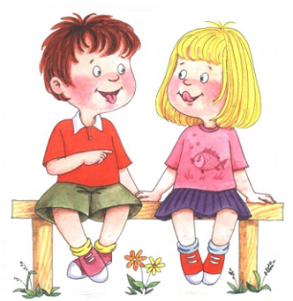

**КАЗКИ ДЛЯ КОЖНОГО КОМПЛЕКСУ**

### ****КОМПЛЕКС ВПРАВ ДЛЯ ВИМОВИ****

### ****ЗВУКІВ [Ш], [Ж], [Ч], [Ш]****

Пісенька про дружбу

Рано-вранці на лугу

Пастушок: «Ту-ру-ру-ру!»

Ніжна пісенька лунає,

З добрим ранком всіх вітає.

***«Дудочка»***

Губи свої — трубочку —

Перетворю на дудочку.

Уздовж вулиці іду

Й дму у дудку: «Ду-ду-ду!»

Витягнути незімкнені губи вперед трубочкою й утримувати їх у такому положенні. Подути: Ду-Ду-Ду.

Прокинувся Ведмедик та теж дудить у дудку. Добрий ранок, квіточки, грибочки, жучки та павучки, вставайте та робіть зарядку!

«З фізкультурою ми дружим,

Різні вправи любим дуже!»

Ось так робимо зарядку. (Зарядка.)

***«Грибочок»***

Ось грибочок-сироїжка.

Вгорі — «шляпка», знизу — «ніжка».

Відкрити рота. Присмоктати до піднебіння широкий язик. Краї язика мають примикати до верхніх зубів. Утримувати 10 секунд.

***«Жук»***

У Жені в жмені жук дзижчить:

« Ж-ж-ж-ж-ж-ж!»

Не хоче жук у жмені жить: «Ж-ж-ж-ж-ж-ж!»

Женю, швиденько жука відпускай:

« Ж-ж-ж-ж-ж-ж!»

Вдячно тобі він промовить:

«Бувай! Ж-ж-ж-ж-ж-ж!»

Посміхнутися. Відкрити рот, не округлюючи губ, подовжено вимовляти звук [ж], поступово переміщуючи кінчик язика від верхніх горбочків до верхніх зубів.

***«Змійка»***

Наші поперечні м’язи

Звузять язичок одразу.

Легко м’язи ти напруж —

Став язик, неначе вуж.

Відкрити рот. Висунути язик якомога далі вперед, напружити м’язи, зробивши його вузьким, Утримувати 10 секунд.

**«Жабки»**

Наберуть у криниці

Свіжої водиці.

Будуть умивати,

Будуть промовляти: «Водичко, водичко,

Умий усім личко».

Жабки вмились та усміхаються ось так:

А у жабок-скрекотушок

Посмішки до самих вушок.

Посміхнутися, старанно розтягуючи губи. Утримувати 10 секунд. Посміхнутися, старанно розтягуючи губи, а потім розслабити їх. Рахунок на 1-2.

***«Калач»***

Мишенята готують сніданок та пісеньку співають:

Я печу, печу, печу

Дітям всім по калачу,

Зверху маком потрушу,

В піч гарячу посаджу.

Випікайтесь, калачі,

У натопленій печі!

Буду Васю, буду Нату

Калачами частувати!

А приготували вони чай з солодким смачним варенням.

Чай люблять усі пити,

Але його треба остудити.

***«Гарячий чай»***

Ти чай духмяний

Полюбляєш пити?

Спочатку його треба остудити.

Легенько подути кілька разів, зробити ковток — легенько втягнути ротом повітря; знову подути на чай і «відпити».

***«Чашка»***

Загорнули краї язика —

Вийшла чашка. Чудова яка!

Відкрити рота. Покласти широкий язик на розслаблену нижню губу. Згорнути бокові краї язика у формі чашки. Утримувати 10 секунд.

***«Смачне варення»***

Ми варення скуштували,

Потім губи облизали.

Повільно облизати язиком верхню губу, роблячи рухи вліво-вправо. Рахунок: 1-2.

***«Хоботок»***

Неначе хоботок у слоненяти,

Я буду губи у напруженні тримати.

Випнути трубочкою напружені й зімкнені губи. Утримувати 10 секунд. Випнути губи трубочкою, а потім розслабити їх у легкій посмішці. Рахунок: 1 -2.

***«Повітряна кулька»***

Щоки, мов кульки, старанно надули.

Здулися кульки — щоки втягнули.

«Надути» повітрям щоки, а потім втягнути їх між щелепами. Рахунок: 1-2.

***«Гармошка»***

На гармошці я заграю:

Рот відкрию — закриваю.

Свій язик «грибком» тримаю —

і його не відриваю.

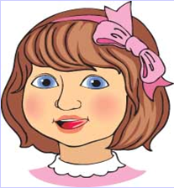Відкрити рота. Присмоктати до піднебіння широкий язик. Відкривати-закривати рот, не відриваючи язик від піднебіння. Рахунок: 1-2.

### ****КОМПЛЕКС ВПРАВ ДЛЯ ВИМОВИ****

### ****ЗВУКІВ [л] [л´] [р], [р´]****

Язичок на прогулянці. Пішов Язичок на прогулянку і зустрів подружку Наталочку. Вона сиділа на гойдалці і співала пісеньку «Ля-ля-ля!»

— Яка гарна пісенька! Я теж хочу поспівати та погойдатися.

— Сідай! — сказала Наталочка.

І Язичок став кататися на гойдалці. Ось так.

***«Гойдалка»***

Ми на гойдалці гойдались.

Піднімались, опускались.

Як летіли вгору, — ух!

Перехоплювало дух.

Відкрити рота. Почергово штовхати кінчиком язика то верхні, то нижні зуби. Нижня щелепа не рухається. Рахунок: 1-2.Пісеньку почули крокодил Гена та Чебурашка. Яка чудова пісенька! А ми теж знаємо пісеньку та ще й граємо на гармошці.

***«Конячка»***

Я конячка, сірий бок!

Цок-цок-цок-цок!

Я копитами стучу.

Цок-цок-цок-цок!

Якщо хочеш — підвезу.

Цок-цок-цок!

Відкрити рота. Повільно прицмокувати язиком, напружуючи м’язи кореня язика. Язичок із задоволенням заспівав разом з конячкою. Почула пісеньку пташка.Моя пісенька теж чудова. Тьох-тьох-тьох. Заспівайте разом зі мною.

***«Голосні звуки»*** (повторити протяжно на видиху а-а-а, е-е-е, о-о-о).А ворона стала пташці допомагати. Утворився пташиний хор.

**Виконання вправи «Хор голосних звуків»** (повторити протяжно на видиху а-е-о, а-е-о, а-е-о). Котик почув пісні та став сердитися. Він цілий день нявчить свою пісеньку, а її ніхто, крім нього, не співає. Вирішив покарати свого язичка. Мабуть, він тихо співає.

***«Неслухняний язик»***

Лінькуватий мій язик.

Працювати він не звик.

Неслухняний язичок —

Покараю: шльоп, шльоп, шльоп.

Широкий, розслаблений язик покласти на нижню губу й «пошльопати» по ньому верхньою губою. А потім як занявчав, так голосно, що почув в небі літаки і ще голосніше загули мотори: тр- тр-тр. А Язичок став підспівувати.

***«Пароплав»***

Капітан капітану сигнал подає:

— Корабель мій назустріч твоєму іде.

Широко відкрити рота. Глибоко заховати язик, як при вимові звука [а]. Підняти язик до верхніх зубів і, промовляючи ла-ла-ла, робити кінчиком ритмічні удари по них. Почули пісеньку пароплава та літака два друга Петрик та Іванко, радісно заспівали та ще й в барабан заграли.

**«Барабан»**

Вчися бити в барабани: д-д-д, д-д-д —

Твій язик слухняним стане: д-д-д, д-д-д.

Злегка прикусити вказівний палець. Постукати кінчиком язика за верхніми зубами, чітко вимовляючи твердий звук [д]. Удари слід робити не дуже швидко, ритмічно, слідкуючи, щоб не рухалася щелепа. Петрик так бив у барабан, а Іванко так співав, що Язичку стало дуже радісно. Він теж їм підспівував. Іванко зрадів і вирішив намалювати картину до чарівної пісеньки.

***«Муляр»***

Наче мулярем працюю —

Піднебіння побілю я.

Я мулярем працюю —

Вам картину намалюю.

Відкрити рота. «Побілити» язиком піднебіння, роблячи повільні рухи від верхніх зубів у глиб рота й назад. Рахунок: 1-2. Язичку так сподобалося всі пісеньки виконувати, що він обов’язково ще прийде сюди на прогулянку.

### ****КОМПЛЕКС ВПРАВ ДЛЯ ВИМОВИ ЗВУКІВ [c], [с´], [з], [з´], [ц], [ц´]****

**Казочка про сумного віслюка**

Якось маленький віслючок засумував, що може тільки свою одну пісеньку співати: і-а-і-а. А йому так хотілось ще щось заспівати та добре навчитися розмовляти. Ось він і засумував. Побачили віслюка жабки та давай гукати його до себе. «Іди до нас та посміхнись разом з нами», — сказали жабки. Віслюк посміхнувся.

***«Жабки»***

А у жабок-скрекотушок Посмішки до самих вушок. Посміхнутися, старанно розтягуючи губи. Утримувати 10 секунд. Посміхнутися, старанно розтягуючи губи, а потім розслабити їх. Рахунок:1-2. Але не розвеселився. Бджілки прилетіли пісеньку віслюку продзвеніли з-з-з. Віслючок, заспівай разом з нами!

***«Бджілка»***

З квітки на квітку Бджілка літає:

Нектар і пилок У кошик збирає.

Ні хвилини не сидить —

І дзижчить, дзижчить, дзижчить.

Злегка відкрити рота. Тримати широкий кінчик язика біля верхніх горбочків. Вимовляти: дззз-дззз-дззз, сильно видихаючи повітря на кінчик язика. Пішли разом з нами медок збирати.

**«Хоботок»**

Витягни губки,

Зроби хоботок —

Будеш, як бджілка,

Шукати медок.

Випнути трубочкою напружені й зімкнені губи. Утримувати 10 секунд. Випнути губи трубочкою, а потім розслабити їх у легкій посмішці. Рахунок: 1-2. Тут почув віслючок, як його Петрик гукає: «Гей, віслючок, іди до мене, у мене є лопата. Будемо копати, разом працювати: раз-два!». А віслючок ще більше засумував тому, що його язичок не хотів розмовляти. Подивись, Петрику, мій язик лежить, як твоя лопата, і не хоче нічого казати і співати.

***«Лопата»***

Мій язик широкий, як лопата,

Може на губі розслабленим лежати.

Широкий розслаблений язик злегка висунути з рота й покласти на нижню губу. Утримувати 10 секунд.

— Віслючку, віслючку, іди до мене, обізвалася Марійка, на гойдалці покатаємося, і, може, язичок зрадіє і підхопить мою пісеньку «Ля-ля-ля».

**«Гойдалка»**

Ми на гойдалці гойдались.

Піднімались, опускались.

Як летіли в гору, — ух!

Перехоплювало дух.

Язик торкнувся до зубів:

До верхніх і до нижніх.

Немов гойдалкою злетів

До хмарок білосніжних.

Раз, два, три — (ім’я дитини), повтори.

Відкрити рота. Почергово штовхати кінчиком язика то верхні, то нижні зуби. Нижня щелепа не рухається. Рахунок: 1-2. Сонечко посміхнулося і заспівало свою пісеньку: а-а-а. Посміхнися зі мною, віслючок, і зразу зрадієш.

**«Усмішка»**

Рожеві губки усміхаються,

Біленькі зубки заховаються.

— Віслючок, зроби, як я, — застрибав парканчик.

***«Парканчик»***

Я веселий, всім скажу —

Зубів парканчик покажу — ось так.

Зімкнути верхні й нижні зуби, посміхнутися. Утримувати 10 секунд.

Трілі-трілі-трілі-там — почулося десь близенько.

— Сідай до нас покататися на паровозику. Та щоб було веселіше, співай нашу пісеньку.

***«Паровозик»***

Паровозик швидко мчить,

Що є сили він свистить.

Новою залізницею

Хлоп’ята дружно граються.

Вперед-назад по колії

В них паровоз катається.

Відкрити рот. Вигнути язик гіркою. Бокові краї спинки язика притиснути до верхніх корінних зубів. Рухати язиком вперед-назад, «катаючи» краї по зубах, неначе колеса по колії. Рахунок: 1-2. Покатався віслючок, але таким сумним і залишився.

— Віслючок, іди до нас, — погукали ведмежата.— Допоможи нам дерево зрубати.

***«Рубання дров»***

Раз-два-три,

Язичок, допоможи.

Замахнулися щосили —

Тільки тріски полетіли.

Пальцями зробити «замок». Завести руки за голову й зробити сильний видих. Одночасно з рухом рук вимовити на видиху: «Ух!». Став віслючок допомагати та пісеньку співати, і не помітив, як язичок став силачем.

***«Язик-силач»***

Язичок у нас — силач!

Як справжнісінький циркач,

В нижні зуби упирається,

Наче гірка, вигинається.

Відкрити рота. У пертися язиком у нижні зуби. Вигнути його гіркою й напружити. Розелабити. Рахунок: 1-2. Ура! Тепер він може вже співати! Бачили? Віслючок потренував свій язичок так, що одразу почав і розмовляти, і співати. І у нього піднявся настрій. Тепер я буду всі вправи виконувати, щоб краще розмовляти та пісеньки співати. А зараз я можу на гірці погойдатися та відпочити.

***«Гірка»***

Буде спинка язика,

Наче гірочка, крута.

Кінчик в зуби упираю,

Із напруженням тримаю.

Відкрити широко рот. Опустити нижню щелепу якомога нижче. Широким язиком упертися в нижні передні зуби. Щільно притиснути бокові краї спинки до корінних зубів. Розслабити. Рахунок: 1-2. Тепер я буду обов’язково сюди приходити та тренуватися. Як тут чудово!

***«Квіти»***

Як духмяно пахнуть квіти!

Задоволені всі діти.

Кожен з них відчути рад Цей чудовий аромат.

Глибоко вдихнути через ніс, видихнути, промовляючи слова: «Чудово!», «Який аромат!» тощо.

**Дошкільнята** люблять і жартівливі віршики з повтореннями окремих складів:  
Язик угору — ша, ша, ша; Наша Маша в ліс пішла. Язик донизу — са, са, са; Укусила ніс оса.  
Жа, жа, жа — ми побачили вужа. Жу, жу, жу — по галявині ходжу. Жи, жи, жи — мені допоможи. Жі, жі, жі — гострі ножі.  
Ра, ра, ра — висока гора. Ру, Ру, Ру — хліб я беру. Ар, ар, ар — загудів комар.Ор, ор, ор— росте мухомор.  
 З дітьми старшого дошкільного віку (6-й і 7-й роки життя) доцільно вивчати **скоромовки** на ті звуки, які дитина вимовляє нечітко. Наприклад, скоромовки на звуки **з, с, ш, ч, ж.**   
«Семен віз сіно»«Старшому сину пошили сині штани»«Всіх скоромовок не перемовиш, не перевискоромовиш»«Золоті жолуді зовсім пожовтіли».  
На звуки **р, л:**   
«Орел на горі, перо па орлі»«Білі барани грали на барабані»«На дворі трава, на траві дрова, раз дрова, два дрова, три дрова»«Летів перепел перед перепелицею, перед перепеленятами»«Лелека, лелека, літаєш далеко».**«Упіймай звук»**

Дорослий чітко промовляє слова, малюк має плеснути в долоні, якщо почує заздалегідь ви­значений звук. При цьому в запропонованих сло­вах не повинно бути інших подібних за вимовою звуків. Обраний для практикування звук треба промовляти декілька разів підкреслено.

**«Місяць»**

Грати можна удвох і великою групою. Обира­ємо ведучого. Він - «луна» і має повторювати те, що йому скажуть. Почніть із простих слів, потім перейдіть до складних і довгих. Пропонуйте для повторення віршовані та прозаїчні фрази. Якщо «луна» відповіла правильно п'ять разів, призна­чайте по колу наступного учасника гри.

**«Абетка»**

Дитина разом із дорослим придумують і нази­вають слова на кожен звук в абетці. Можна влаш­тувати змагання - хто більше, коли у дитини буде великий словниковий запас.

**«Ланцюжк зі слів»**

Кожен учасник гри називає слово на той звук, який був останнім у попередньому слові. Таким чином привертаємо увагу на виокремлення необ­хідного за умовами гри звука і спонукаємо дібрати слово, в якому цей звук стоятиме на початку.

**«Плутанина»**

Зверніть увагу дитини на те, як важливо не плутати звуки. На підтвердження цієї думки читаємо жартівливі віршики.

 Височенні кучугури намела метелиця.

Білим килимом... (пісок) під дерева стелиться.

Кімнату до свята малята прибирали.

На стінах і вікнах ...

(морквини) чіпляли.

Їхав-їхав Дід Мороз

через поле, через ліс. І... (картоплю)

у мішку діточкам малим привіз.

Діти дуже люблять небилиці і з радістю можуть самі придумати такі ж жарти. Спробуйте приду­мати слова, змінюючи лише одну букву, напри­клад: ночі - очі, мати - хати, білка - гілка, млин - клин, «Синій льон росте у полі, діточки танцюють в колі».

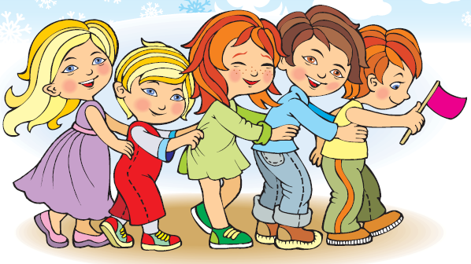

1. **Відеофізкультхвилинки**

Однією з форм активної діяльності та  підвищення рухової активності дітей на заняттях є проведення відеофізкультхвилинок, під час яких дошкільнята можуть самостійно виконувати вправи. Їх проведення дає можливість змінити розумовий вид діяльності й поповнити організм додатковою фізичною енергією.

**Фізкультхвилинки**

* Віршовані фізкультхвилинки.
* Фізкультхвилинка з крокодильчиком Шнапі.
* Фізкультхвилинка з метеликом Лялею.
* Фізкультхвилинка «Кумедні комашки».

**Вправи для очей:**

* «Квіточка - семицвіточка»;
* «Том і Джері»;
* «Метелик»;
* «Доброго ранку».

**Пальчикові вправи:**

* «Весела пальчикова гімнастика».

**ЛІТЕРАТУРА**

1. <http://www.razumniki.ru>, [http://teacher.at.ua](http://teacher.at.ua/)
2. Боровик І.А. Артикуляційні вправи – корисні та цікаві / І.А. Боровик // Дошкільне виховання.– 2001.- № 1. С. 12 -13.
3. Вороніна Т., Стеценко Т., Мосієнко М. Логопедична робота у дитячому садку / Т.Вороніна, Т.Стеценко, М.Мосієнко.- К.:Шкільний світ, 2011.- 120 с.
4. Коваленко О.М. Єпіфанова Т.В. Мовленнєві ігри для дошкільників. Навчаємо в русі / О.М. Коваленко, Т.В. Єпіфонова. – 2010. – 240 с.
5. Козак Л.В. Рухи пальчиками – швидкий розвиток / Л.В. Козак // Розкажіть онуку. - 2010. - № 8. С.145
6. Крамар І.В., Бушина Н.М., Локшина Р.О. Веселка різномовних фізкультхвилинок / І.В. Крамар, Н.М. Бушина, Р.О. Локшина //Методичний посібник.
7. Черкаси. – 2012. - 36 с.
8. Лаврентьєва Г.П., Титаренко Т.М. Практична психологія для вихователя / Г.П. Лаврентьєва, Т.М. Титаренко. – К.:ВІПОЛ, 1993. – Вип. 1. – 40 с.
9. Левіна С..А., Мукачева С.І. Фізкультхвилинки. На допомогу викладачу початкової школи / С.А Левіна, С.І. Мукачева // Видавництво «Учитель». - 2010, 67с.
10. 10.Люблінська Г.О. Дитяча психологія / Г.О. Люблінська. - Київ: Вища школа, 1997. - 420 с.
11. Сухар В.Л. Фізичний розвиток дошкільнят / В.Л. Сухар. – Х.: Видавництво «Ранок», 2012. – 176 с.
12. Щоб ротик був слухняним: про те, як формувати правильну звуковимову, мовленнєве дихання, дикцію розповідають наші читачі // Бібліотечка вихователя дитячого садка. – 2005. - № 3 – 4.- 119 с.